 Asignatura: Ciencias Naturales Tercer año Básico.

Profesora: Cibeles Orellana Ruiz.

**Unidad 1:** La tierra en el universo.

**Guía 3: ¿Cómo está formado el sistema solar?**

Nombre: _________________________________________________________fecha __/___/____

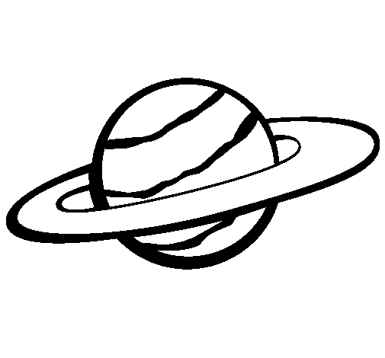**Actividad 1:** Lee la siguiente información y trascríbela en tu cuaderno de historia.

|  |
| --- |
| El Sistema Solar está compuesto por una estrella principal que es el Sol y componentes menores como cometas, asteroides, satélites naturales y planetas.  **1.- El sol:** Es una estrella pequeña de mediana edad. En torno a ella orbitan los planetas y otros cuerpos celestes del Sistema Solar. Además, es nuestra principal fuente de luz y calor.  **2.- Los Cometas:** Son cuerpos celestes formados por roca y hielo que orbitan el Sol.  **3.- Los Asteroides:** Son cuerpos rocosos de menor tamaño que un planeta y que orbitan el Sol.  **4.- Los Satélites naturales:** Son cuerpos celestes que orbitan un planeta y se conocen como lunas. Por ejemplo, nuestra Luna, Ganímedes de Júpiter o Fobos de Marte.  **5.- Los Planetas:** Son cuerpos celestes que no tienen luz propia, sino que reflejan la luz del sol. Orbitan en torno al Sol. |

**¡Este recuadro es para ser leído y saber más**!



|  |
| --- |
| * En el Sistema Solar existe polvo o trozos de rocas que se han desprendido de colas de cometas o de asteroides, llamados **meteroides**, que se pueden observar como fenómenos luminosos en el cielo, conocidos comúnmente como **estrellas fugaces**. Cuando un meteroide llega a la superficie del planeta, se llama **meteorito**. * El **cometa Halley** tiene gran tamaño y puede ser observado desde la Tierra a simple vista. Su órbita alrededor del Sol dura entre 75 o 76 años, aproximadamente. |

**Practica y resuelve**.

1.- ¿Qué planetas tiene el Sistema Solar?

|  |
| --- |
|  |
|  |
|  |
|  |

2.- Escoge dos componentes del Sistema Solar y descríbelos.

|  |
| --- |
|  |
|  |
|  |
|  |
|  |
|  |
|  |

3.- ¿Cuánto dura la órbita del cometa Halley alrededor del sol?

|  |
| --- |
|  |
|  |
|  |
|  |

4.- ¿Qué nombre recibe un meteroide al llegar a la superficie del planeta?

|  |
| --- |
|  |
|  |

5.- Completa el siguiente esquema con los contenidos aprendidos hoy.



Asignatura: Ciencias Naturales Tercer año Básico.

Profesora: Cibeles Orellana Ruiz.

**Unidad 1:** La tierra en el universo.

**Guía 3: Los planetas.**

Nombre: _________________________________________________________fecha __/___/____

**Actividad 1: Lee con mucha atención la siguiente información.**

Hasta ahora, se conocen ocho planetas en el Sistema Solar y, según su posición respecto del Sol, se ordenan desde el más cercano al más lejano: Mercurio, Venus, Tierra, Marte, Júpiter, Saturno, Urano y Neptuno.

Los planetas se pueden clasificar en **planetas interiores,** que son los más cercanos al Sol, y **planetas exteriores,** que son los que se encuentran más lejos del Sol.

**Grupo de planetas interiores:**

|  |
| --- |
| **Mercurio**  – Es el primer planeta, el más cercano al Sol.  – No posee satélites naturales.  – Demora aproximadamente 88 días en completar una vuelta alrededor del Sol.  – Su día dura 1.406 horas. |

|  |
| --- |
| **Venus**  – Es el segundo planeta y el más cercano a la Tierra.  – Se conoce como el Lucero, ya que puede observarse en el cielo como una estrella.  – No posee satélites naturales.  – Demora aproximadamente 225 días en completar una vuelta alrededor del Sol.  – Su día dura 243 días terrestres, y gira en sentido contrario al del resto de los planetas. |





|  |
| --- |
| **Tierra**  – Es el tercer planeta y el único que presenta vida.  – Tiene un satélite natural llamado Luna.  – Demora aproximadamente 365 días en completar una vuelta alrededor del Sol.  – Su día dura 24 horas. |

|  |
| --- |
| **Marte**  – Es el cuarto planeta y se conoce como el planeta rojo.  – Tiene dos satélites naturales: Fobos y Deimos.  – Demora aproximadamente 687 días en completar una vuelta alrededor del Sol.  – Su día dura aproximadamente 25 horas. |



**Grupo de planetas exteriores:**

|  |
| --- |
| **Júpiter**  – Es el quinto planeta y el más grande del Sistema Solar.  – Hasta ahora se le asocian 63 satélites naturales. Los más conocidos son Io,  Ganímedes, Calisto y Europa.  – Demora aproximadamente 12 años en completar una vuelta alrededor del Sol.  – Su día dura 10 horas, aproximadamente. |



|  |
| --- |
| **Saturno**  – Es el sexto planeta y el segundo más grande del Sistema Solar. Tiene grandes  anillos.  – Posee 61 satélites naturales confirmados.  – Demora aproximadamente 29 años en completar una vuelta alrededor del Sol.  – Su día dura 10 horas. |



|  |
| --- |
| **Urano**  – Es el séptimo planeta y el tercero más grande.  – Posee 27 satélites naturales confirmados.  – Demora aproximadamente 84 años en completar una vuelta alrededor del Sol.  – Su día dura 17 horas aproximadamente. |



|  |
| --- |
| **Neptuno**  – Es el octavo planeta.  – Se le reconocen hasta el momento 13 satélites naturales.  – Demora aproximadamente 165 años en completar una vuelta alrededor del Sol.  – Su día dura aproximadamente 15 días. |



En el Sistema Solar también existen otros cuerpos celestes que orbitan el Sol llamados planetas enanos.

Algunos planetas enanos reconocidos por la Unidad Astronómica Internacional son **Plutón, Ceres y Eris.**

**Actividad 1: Completa la página 30 y 31 de tu texto de estudio.**

**Actividad 2: Contesta las siguientes preguntas según la información leída.**

1. Entre la Tierra y Júpiter, ¿cuál es el planeta más grande?

|  |
| --- |
|  |
|  |
|  |

1. Entre Venus y Saturno, ¿cuál demora más tiempo en completar una vuelta alrededor del Sol?.

|  |
| --- |
|  |
|  |

1. Escribe el nombre de los planetas interiores

|  |
| --- |
|  |
|  |
|  |
|  |
|  |

1. . Escribe el nombre de los planetas exteriores.

|  |
| --- |
|  |
|  |
|  |
|  |
|  |

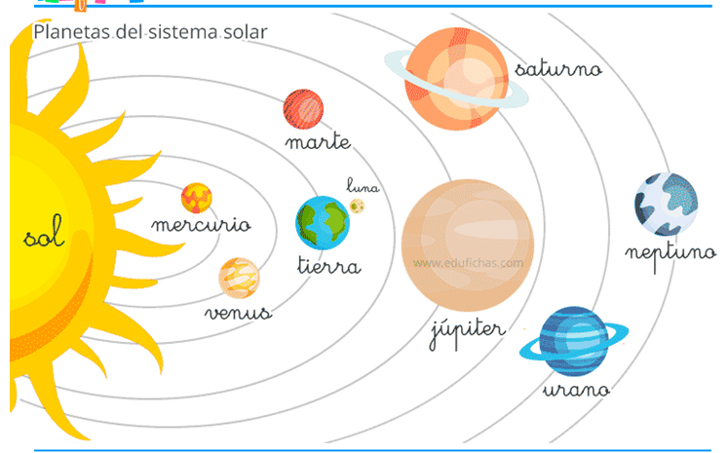**Actividad 3: Realiza el siguiente sistema solar en tu cuaderno tal cual como aparece en la imagen siguiente.**